CHỦ ĐỀ 00
I. Đề bài: Viết chương trình theo hướng đối tượng để quản lý thu phí tại Chung cư
II. Yêu cầu
1. Thực hiện phân tích - thiết kế và lập trình theo hướng đối tượng để quản lý các đối tượng và các thao tác của bài toán tương ứng
2. Trong bài tập phải đảm bảo có các đặc tính của LTHĐT: kế thừa, lớp bao, trừ tượng hoá, che dấu thông tin, đa năng hoá, … Dữ liệu được quản lý nên được lưu trong trên tệp (file) tương ứng HỘ DÂN, DỊCH VỤ, HÓA ĐƠN THU TIỀN, NHÂN VIÊN, …
(Sinh viên tự xác định các thuộc tính và có thể bổ sung thêm các bảng phù hợp với bài toán thực tế)
- Yêu cầu cần thực hiện:
- Xác định lớp cần xây dựng, có đủ tính kế thừa, … và vẽ được sơ đồ lớp tương ứng: 1 điểm
- Xây dựng lớp cơ sở: 1 điểm
- Xây dựng các lớp kế thừa từ lớp cơ sở: 2 điểm
- Chương trình quản lý với các chức năng tối thiểu:
+ Nhập danh sách: 1 điểm
+ In danh sách: 1 điểm
+ Tìm kiếm danh sách theo yêu cầu nào đó: 1 điểm
+ Tính tổng các phần tử có danh sách: 1 điểm
+ Sắp xếp danh sách theo thứ tự tăng dần hoặc giảm dần: 1 điểm
+ Tìm phần tử có giá trị lớn nhất hoặc nhỏ nhất, ……: 1 điểm

II. Yêu cầu chung về quyển báo cáo và chương trình
*Toàn bộ chương trình thư mục hoặc file với tên theo nguyên tắc sau:
Nguyên tắc: LTHĐT-BTL-<thứ tự đề>-<Họ tên sinh viên>
Ví dụ: LTHĐTT-BTL-01-NguyenVanHung
*Chương trình:
-Đầu mỗi file chương trình cần ghi rõ Họ tên – mã sinh viên – số đề
-Tổ chức dưới dạng một file chương trình hoặc dưới dạng một Project
*Cấu trúc quyển báo cáo:
1. Trang bìa: Tên đề tài, tên nhóm (gồm cả họ tên các thành viên của nhóm), tên lớp.
2. Mục lục.
3. Các đối tượng cần quản lý
4. Xác định sơ đồ lớp của bài toán
5. Các thao tác, chức năng bài toán
6. Cài đặt bài toán
7. Kiểm thử đánh giá chương trình
8. Kết luận, hướng phát triển tiếp theo
9. Tài liệu tham khảo
I. Các đối tượng cần quản lý
Trong chung cư cần theo dõi thu phí hàng tháng của các căn hộ.
Các đối tượng cần quản lý gồm: Nhân viên, Căn Hộ, Dịch Vụ, Hóa Đơn
-Nhân viên gồm các thông tin: Số điện thoại, họ tên, Email, mã nhân viên, vị trí công việc
-Căn hộ gồm các thông tin: Phòng, Số điện thoại, họ tên, email, năm vào ở
-Dịch vụ gồm các thông tin: mã dịch vụ, tên dịch vụ, số lượng, đơn giá
-Hóa đơn gồm các thông tin: Số hóa đơn, ngày lập HĐ, Căn hộ, danh sách dịch vụ sử dụng trong tháng, nhân viên lập hóa đơn
Các thao tác xử lý gồm:
-Nhập và lưu danh sách Hóa đơn
-Tính tổng tiền tất cả các hóa đơn
-Tính tổng tiền các hóa đơn của tháng và năm nào đó
-In thông tin các dịch vụ của một căn hộ trong một tháng năm nào đó
-tìm kiếm hóa đơn của Căn hộ
...
HÓA ĐƠN PHÍ CHUNG CƯ
Số Hóa Đơn: 2023.09.0001 – Ngày lập: 01/09/2023

Chủ hộ: Nguyễn Thúy Hạnh Số điện thoại: 09873676363
Căn hộ: 30-01 Email: hanhxx@gmail.com
Mã số thuế: 8888888888383883 Năm vào ở: 2018

TT | Mã dịch vụ | Tên Dịch vụ | Số lượng | Đơn giá | Thành Tiền
1 | XeMay | Xe máy tháng | 2 | 50.000 | 100.000
2 | Oto | Xe ô tô tháng tầng hầm | 1 | 1.100.000 | 1.100.000
 | … | … | … | … | …
Tổng: |  |  | 3 |  | 1.200.000
Số tiền chiết khấu: |  |  |  |  | 100.000
Số tiền phải nộp: |  |  |  |  | 1.100.000
Bằng chữ: Một triệu một trăm nghìn đồng

Nhân Viên Thu Tiền  Nguyễn Thị Hà  09877772368  Hant@gmail.com  Kế toán | Khách Hàng  (Ký)

III. Sơ đồ các lớp bài toán
- Gợi ý: Vẽ sơ đồ các lớp được sử dụng của chương trình

Các lớp được xây dựng của bài toán như hình mình họa sau:
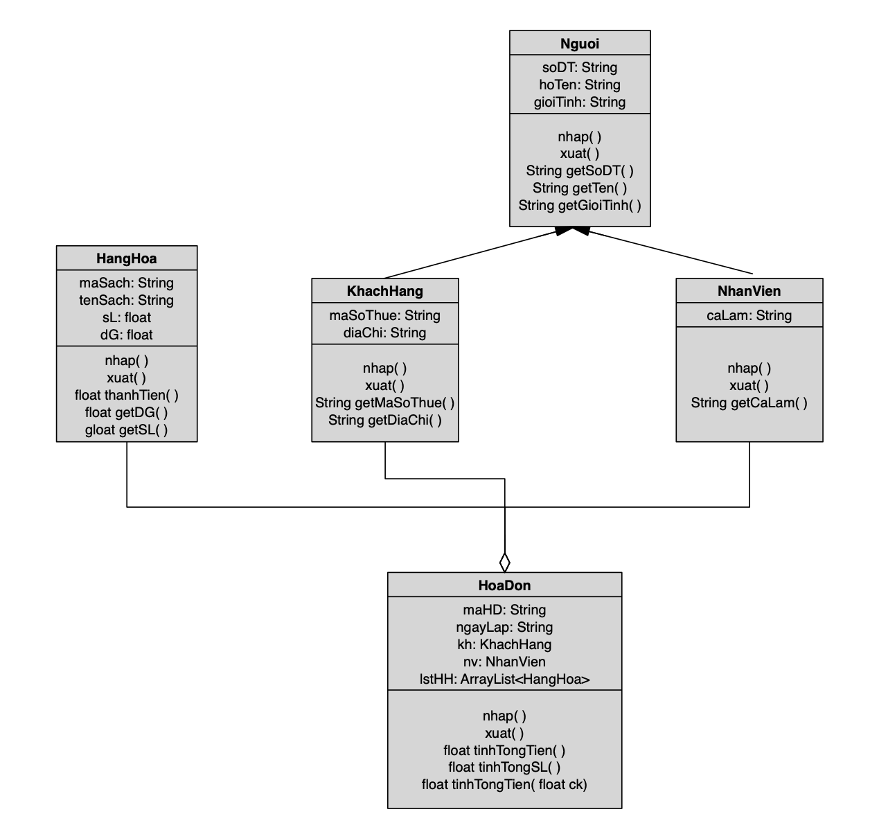
Thông tin chi tiết các lớp như sau:
*class Nguoi – lớp cơ sở:
-Thuộc tính: soDT(số điện thoại), hoTen(họ tên), gioiTinh(giới tính)
-Phương thức: nhap( ), xuat( ), getSoDT( ), getTen( ), getGioiTinh( ), …
*class KhachHang – lớp dẫn xuất – kế thừa từ lớp Nguoi
-Thuộc tính: maSoThue(mã số thuế), diaChi(địa chỉ)
-Phương thức: nhap( ), xuat( ), getMaSoThue( ), getDiaChi( )
*class NhanVien – lớp dẫn xuất – kế thừa từ lớp Nguoi
-Thuộc tính: caLam( ca làm việc trong ngày)
-Phương thức: nhap( ), xuat( ), getCaLam( )
*class Sach
-Thuộc tính: maSach(mã sách), tenSach(tên sách), sL(số lượng), dG(đơn giá)
-Phương thức: nhap( ), xuat( ), thanhTien( ), getDG( ), getSL( )
*class HoaDon
-Thuộc tính: maHD(mã hóa đơn), ngayLap(ngày lập), kh(khách hàng), nv(nhân viên), lstHH(danh sách hàng hóa)
-Phương thức: nhap( ), xuat( ), tinhTongTien( ), tinhTongSL( ), …

III. Các thác tác, chức năng bài toán
- Gợi ý: Liệt kê các chức năng được thực hiện của chương trình
Chương trình khi chạy thực hiện các chức năng sau:
1. Nhập danh sách hóa đơn từ bàn phím
2. In danh sách hóa đơn đã nhập
3. Tính tổng tiền tất cả các hóa đơn đã nhập
4. Tính tổng tiền tất cả các hóa đơn có chiết khấu được nhập từ bàn phím
5. Sắp xếp danh sách hóa đơn theo thứ tự tăng dần tổng tiền
….

IV. Cài đặt chương trình
- Gợi ý: Tiến hành cài đặt chương trình, nên tổ chức dưới dạng Project, mỗi lớp làm trên một file .java riêng biệt

*xây dựng lớp Nguoi
//Nguoi.java
//Họ tên: Trịnh Thị Xuân – Lớp: …… - Mã SV: …………
public class Nguoi {
//Mo ta thuoc tinh lop
private String soDT;
private String hoTen;
private String gioiTinh;
//Xay dung cac phuong thuc
void nhap()
{
Scanner sc = new Scanner(System.in);
System.out.print("Nhap So Dien Thoai:");
soDT = sc.nextLine();
System.out.print("Nhap Ho Ten:");
hoTen = sc.nextLine();
System.out.print("Nhap Gioi Tinh:");
gioiTinh = sc.nextLine();
}
void xuat()
{
System.out.printf("\n %12s-%15s-%5s",soDT, hoTen, gioiTinh);
}
String getSoDT(){ return soDT; }
String getHoTen(){ return hoTen; }
String getGioiTinh(){ return gioiTinh; }
}

*Xây dựng lớp KhachHang
//KhachHang.java
//Họ tên: Trịnh Thị Xuân – Lớp: …… - Mã SV: …………

public class KhachHang extends Nguoi{
//Khai bao thuoc tinh bo sung
private String maSoThue;
private String diaChi;
//Dinh nghia cac phuong thuc
void nhap()
{
super.nhap();
Scanner sc = new Scanner(System.in);
System.out.print("Nhap Ma so thue:");
maSoThue = sc.nextLine();
System.out.print("Nhap Dia Chi:");
diaChi = sc.nextLine();
}
void xuat()
{
super.xuat();
System.out.printf("-%12s-%20s",maSoThue, diaChi);
}
String getMaSoThue(){ return maSoThue; }
String getDiaChi(){ return diaChi; }
}

*Xây dựng lớp NhanVien
//NhanVien.java
//Họ tên: Trịnh Thị Xuân – Lớp: …… - Mã SV: …………

public class NhanVien extends Nguoi{
//Khai bao thuoc tinh bo sung
private String caLam;
//Dinh nghia cac phuong thuc
void nhap()
{
super.nhap();
Scanner sc = new Scanner(System.in);
System.out.print("Nhap ca lam:");
caLam = sc.nextLine();
}
void xuat()
{
super.xuat();
System.out.printf("-%12s-%20s",caLam);
}
String getCaLam(){ return caLam; }
}

*Xây dưng lớp Sach
/Sach.java
//Họ tên: Trịnh Thị Xuân – Lớp: …… - Mã SV: …………

public class HangHoa {
//Mo ta thuoc tinh lop
String maSach;
String tenSach;
float sL;
float dG;
//Xay dung cac phuong thuc
void nhap()
{
Scanner sc = new Scanner(System.in);
System.out.print("Nhap Ma Sach:");
maSach = sc.nextLine();
System.out.print("Nhap Ten Sach:");
tenSach = sc.nextLine();
System.out.print("Nhap So Luong:");
sL = sc.nextFloat();
System.out.print("Nhap Don Gia:");
dG = sc.nextFloat();
}
void xuat()
{
System.out.printf("\n %7s %15s %7.1f %12.1f", maHH, tenSach, sL, dG);
}
float thanhTien(){ return sL*dG; }
float getDG(){ return dG; }
float getSL(){ return sL; }
}

*Xây dựng lớp HoaDon
//HoaDon.java
//Họ tên: Trịnh Thị Xuân – Lớp: …… - Mã SV: …………

public class HoaDon {
//Khai bao thuoc tinh
ArrayList<Sach> lstHH;
String maHD;
String ngayLap;
KhachHang kh;
NhanVien nv;
//Dinh nghia cac phuong thuc
void nhap()
{
Scanner sc = new Scanner(System.in);
int n;
System.out.print("Nhap So HD:");
maHD = sc.nextLine();
System.out.print("Nhap ngay lap HD:");
ngayLap = sc.nextLine();
System.out.print("Nhap thong tin Khach hang: \n");
kh = new KhachHang();
kh.nhap();
System.out.print("Nhap thong tin Nhan vien: \n");
nv = new NhanVien();
nv.nhap();
System.out.print("Nhap so hang hoa khach mua: ");
n = sc.nextInt();
lstHH = new ArrayList();
for(int i=0;i<n;i++)
{
Sach hh = new Sach();
System.out.print("\n");
hh.nhap();
lstHH.add(hh);
}
}
void xuat()
{
int i;
System.out.print("\n ================== ");
System.out.print("\n So HD:" + maHD);
System.out.print("\n Ngay Lap: " + ngayLap);
System.out.print("\n Khach hang:");
kh.xuat();
System.out.print("\n Nhan vien:");
nv.xuat();
System.out.println("\n DS Hang trong HD:");
for(Sach hh:lstHH)
hh.xuat();
}
float tinhTongTien()
{
int i;
float s;
s = 0;
for(Sach hh:lstHH)
s = s + hh.thanhTien();
return s;
}
float tinhTongSL()
{
int i;
float s;
s = 0;
for(Sach hh:lstHH)
s = s + hh.getSL();
return s;
}
float tinhTongTien(float ck)
{
int i;
float s;
s = 0;
for(Sach hh:lstHH)
s = s + hh.thanhTien()*(1-ck/100);
return s;
}
} //end of class HoaDon

*Xây dựng lớp HoaDonComparator
//HoaDonComparator.java
//Họ tên: Trịnh Thị Xuân – Lớp: …… - Mã SV: …………

public class HoaDonComparator implements Comparator<HoaDon>
{
public int compare(HoaDon o1, HoaDon o2) {
if (o1.tinhTongTien() == o2.tinhTongTien())
return 0;
else if (o1.tinhTongTien() < o2.tinhTongTien())
return 1;
else
return -1;
}
}

*Xây dựng chương trình áp dụng
//QuanLyBanHang.java
//Họ tên: Trịnh Thị Xuân – Lớp: …… - Mã SV: …………

public class QuanLyBanHang {
public static void main(String[] args) {
ArrayList<HoaDon> lstHD = new ArrayList();
int chon,n;
Scanner sc = new Scanner(System.in);
do
{
System.out.print("\n ===========");
System.out.print("\n 1. Nhap DS Hoa Don");
System.out.print("\n 2. In lai DS Hoa Don");
System.out.print("\n 3. Tinh tong tien tat ca cac hoa don");
System.out.print("\n 4. Tinh tong tien co chiet khau cua HD");
System.out.print("\n 5. SX danh sach HD tong tien dang dan");
System.out.print("\n 6. .........");
System.out.print("\n 0. Thoat");
System.out.print("\n Moi ban chon yeu cau:");
chon = sc.nextInt();
switch(chon)
{
case 1: //Nhap danh sach
System.out.print("Nhap so HD:");
n = sc.nextInt();
for(int i=0;i<n;i++)
{
HoaDon hd = new HoaDon();
hd.nhap();
lstHD.add(hd);
}
break;

case 2: //In danh sach
System.out.print("\n Danh sach HD da nhap \n");
for( HoaDon hd: lstHD )
hd.xuat();
break;

case 3: //Tinh tong tien hoa don
float s=0;
for(HoaDon hd: lstHD)
s = s + hd.tinhTongTien();
System.out.print("\n Tong Tien Hoa don:" + s);
break;

case 4: //Tinh tong tien HD co chiet khau
float tck=0,ck;
System.out.print("Nhap chiet khau:");
ck = sc.nextFloat();
for(HoaDon hd: lstHD)
tck = tck + hd.tinhTongTien(ck);
System.out.print("\n Tong Tien Hoa don co ck:" + tck);
break;

case 5: //Sap xep danh sach hoa don tang dan thanh tien
Collections.sort(lstHD, new HoaDonComparator());
System.out.print("\n Danh sach HD sau sap xep \n");
for( HoaDon hd: lstHD )
hd.xuat();
break;
case 6:
//....
case 0:
System.exit(0);
}
} while (chon!=0);
}
}

V. Kiểm thử chương trình
- Gợi ý: Chạy chương trình và chụp màn hình kết quản

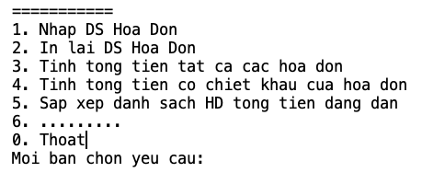

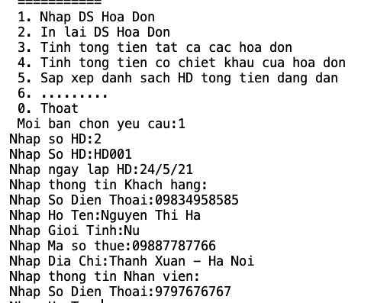

VI. Kết luận
- Gợi ý: Kết luận nội dung đã thực hiên được của bài tập lớp, đưa ra được điểm mạnh và điểm yếu

VII. Tài liệu tham khảo
- Gợi ý: Liệt kê các tài liệu tham khảo (nếu có)

